ПРОТОКОЛ
Смоленского областного конкурса
детско-юношеского творчества
по пожарной безопасности «Останови огонь!».

21.03.2025 год г. Смоленск

Присутствовали:
Председатель жюри конкурса:
- Подобед Егор Анатольевич - первый заместитель председателя совета Смоленского областного отделения ВДПО.
Члены Жюри:
- Лунёв Сергей Леонидович – начальник отдела социально-ориентированной и образовательной деятельности Смоленского областного отделения ВДПО;
- Багдасарьян Алла Валентиновна – педагога дополнительного образования МБУ ДО «ДТДМ» города Смоленска;

- Леднева Елена Константиновна – рук. Этнографического театра-студии «Аленушка» МБУ ДО ДТДМ;
- Захарчук Ирина Ивановна – инструктор по социально-ориентированной деятельности Смоленского городского отделения ВДПО.
Повестка дня.
1. Подведение итогов Смоленского областного конкурса детско-юношеского творчества пожарной безопасности «Останови огонь!» (далее – Конкурс).
Цели и задачи конкурса:
- Гражданско-патриотическое воспитание детей и молодежи.
- Совершенствование системы обучения детей и подростков мерам пожарной безопасности.
- Формирование и закрепление навыков грамотного поведения при обнаружении пожара, при пожаре, а также других чрезвычайных ситуациях.
- Привитие учащимся сознательного и ответственного отношения к личной безопасности и безопасности окружающих.
- Совершенствование форм и методов противопожарной пропаганды среди детей и подростков.
- Профессиональная ориентация детей и подростков, привитие интереса к профессии пожарного-спасателя.

Работы, представленные на Конкурс, оценивались в следующих номинациях:
1. Художественно-изобразительное творчество (рисунок, плакат, стенгазета, эмблемы ДЮП, МЧС, ВДПО; книжная графика, иллюстрации информационного и познавательного содержания и т.п.).
2. Декоративно-прикладное творчество (работы традиционных народных ремесел и декоративно-прикладного искусства: сюжетная композиция, аппликация, оригами, коллаж, вышивка, вязание, батик, лоскутное шитье, бисероплетение, выжигание, художественная резьба, керамика, лепка, текстильный дизайн, игрушка, витраж, папье-маше, декупаж, тестопластика, пластилинография и т.п.).
3. Технические виды творчества (моделирование, конструирование, макеты, технические приборы, настольные игры, головоломки, кроссворды и т.п.).

В Конкурсе приняло участие 2485 участников. На конкурс было предоставлено 2326 работы.

По итогам соответствующих оценок представленных работ экспертная комиссия (жюри) подвела общие итоги Смоленского областного детского творчества по пожарной безопасности «Останови огонь!».

№  п/п | Место | Фотография | Название работы | ФИО  участника конкурса | Образовательная организация | Руководитель
Художественно-изобразительное творчество
Подноминация: «Рисунок»
Возрастная категория до 7 лет
 | 1. | 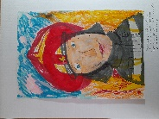 | «После тушения пожара» | Жогина Алёна  (6 лет) | МБУДО «СДХШ им. В.М. Кириллова» гр. «Юный скульптор» г.Сафоново | Шаповалова Светлана Викторовна
 | 2. | 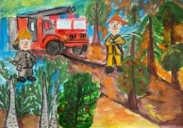 | «Огнеборцы» | Ковалев Даниил (7 лет) | МБДОУ «Детский сад № 66 «Белочка» города Смоленска | Евтихова Ольга Викторовна
 | 2. | 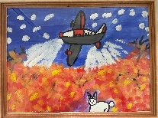 | «Защити природу» | Косенков Тимофей Александрович  (4 года | МБДОУ «ЦРР-детский сад «Сказка»  г. Рославль | Неокладнова  Милана Александровна
 | 2. | 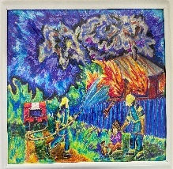 | «Не играй с огнем» | Коллектив группы «Улыбка»  (4-6 лет) | МБДОУ «Детский сад «Родничок»  г. Рославль | Можаева Галина Григорьевна,  Елисеенко Татьяна Геннадьевна
 | 3. | 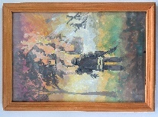 | «Всегда на посту» | Давыденкова Анастасия Артемовна  (7 лет) | МБОУ «Средняя школа №1»  г. Рославль | Мартынова Елена Юрьевна
 | 3. | 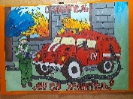 | «Помощь пришла» | Матвеева Божена  (4 года) | МБДОУ д/с № 10  г. Сафоново | Кухаенкова Марина Станиславовна
Возрастная категория 8-10 лет
 | 1. |  | «Лесной пожар» | Мусина Елизавета Сергеевна  (9 лет) | МБУ ДО ДХШ им. им. М.К. Тенишевой города Смоленска | Еленева Татьяна Александровна
 | 2. | 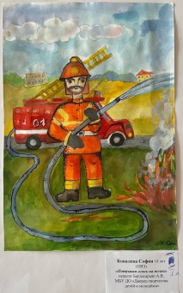 | «Потушим огонь на полях» | Ковалева София  (9 лет) | МБУ ДО «ДТДМ» города Смоленска | Багдасарян Алла Валентиновна
 | 2. | 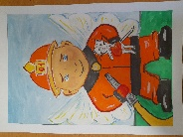 | «Ангел, спасающий жизнь» | Желудева Ксения  (8 лет) | МБУ ДО «Дорогобужский ДДТ» г.Дорогобуж | Джабиева Людмила Юрьевна
 | 3. | 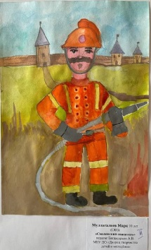 | «Смоленский спасатель» | Муллагалиев Марк  (9 лет) | МБУ ДО «ДТДМ» | Багдасарьян Алла Валентиновна
 | 3. | 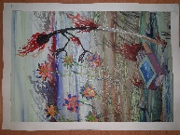 | «Не допускайте пала» | Мурашкина Кристина  (10 лет) | МБУ ДО «Станция юных натуралистов» г.Сафоново | Костицин Иван Аркадьевич
 | 3. | 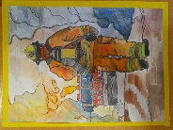 | «Пожарный» | Нестеров Кирилл  (9 лет) | МБОУ «СОШ №7» г.Сафоново | Фоменкова Светлана Николаевна
Возрастная категория 11-14 лет
 | 1. | 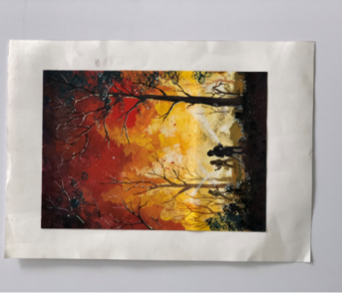 | «Лесной пожар» | Ефанова Екатерина  (14 лет) | МБУ ДО «ДТДМ» города Смоленска | Леднёва Елена Константиновна
 | 2. | 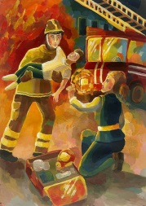 | «Подвиг пожарного» | Прусская Анастасия Евгеньевна  (13 лет) | МБУ ДО ДХШ им. им. М.К. Тенишевой города Смоленска | Болотина Лариса Николаевна
 | 2. | 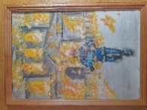 | «Спасение» | Иванова Анастасия  (12 лет) | МБОУ ОК Ельнинская СШ № 2 им. К.И. Ракутина г. Ельня | Шармакова Ирина Александровна
 | 2. | 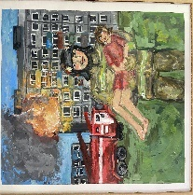 | «Не жалея жизни» | Стакелюн Елизавета Константиновна (13 лет) | МБОУ «Средняя школа №9»  г. Рославль | Матюшенков Анатолий Владимирович
 | 3. | 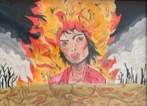 | «Пожарам нет» | Мещанинова Светлана Бесарионова  (14 лет) | МБОУ «Переснянская СШ» | Антонова Людмила Викторовна
 | 3. | 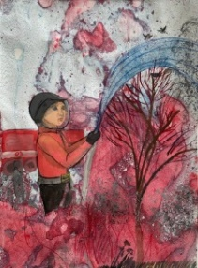 | «Не жгите траву весной!» | Бахова  Алина Алексеевна  (13 лет) | МБУ ДО ДХШ им. им. М.К. Тенишевой города Смоленска | Еленева Татьяна Александровна
 | 3. | 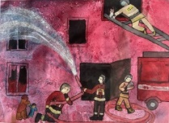 | «Спасение на пожаре» | Выдрина Екатерина Алексеевна  (11 лет) | МБУ ДО ДХШ им. им. М.К. Тенишевой города Смоленска | Еленева Татьяна Александровна

Возрастная категория 15-18 лет
 | 1. | 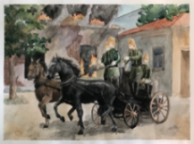 | «Огнеборцы» | Лапикова Софья  (16 лет) | МБОУ «СШ № 14» города Смоленска | Федотова Ирина Леонидовна
 | 2. | 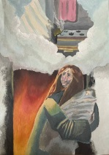 | «Беда в доме» | Офицерова Екатерина Александровна  (16 лет) | МБОУ «Гимназия № 4» города Смоленска | Артемьева Марина Сергеевна
 | 2. | 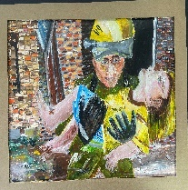 | «Каждодневный героизм» | Прожогина Екатерина Владимировна  (15 лет) | МБОУ «Средняя школа №9»  г. Рославль | Матюшенков Анатолий Владимирович
 | 3. | 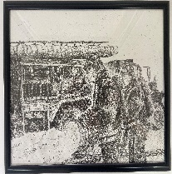 | «Герои нашего времени-пожарные!» | Николаева Надежда Андреевна  (17 лет) | МБОУ «Средняя школа №3»  г. Рославль | Дёмина Марина Сергеевна
 | 3. | 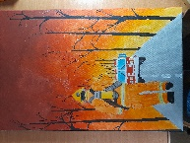 | «Цена одной спички» | Сафроненко Надежда  (15 лет) | МБОУ «Алфёровская ООШ» д.Кононово, Сафоновский МО | Ставер Валентина Викторовна
 | 3. | 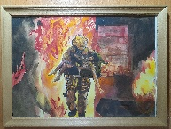 | «Жизнь чужая дороже собственной» | Лукьянова Дарья  (15 лет) | МБОУ ОК Ельнинская СШ №2 им. К.И. Ракутина г.Ельня | Шармакова Ирина Александровна
Подноминация: «Плакат»
Возрастная категория до 7 лет
 | 2. | 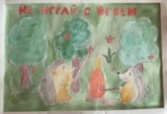 | «Не играй с огнём!» | Глушаков Валерий Павлович  (6 лет) | МБДОУ «Детский сад № 6  г. Починок | Илларионова Марина Владимировна
 | 3. | 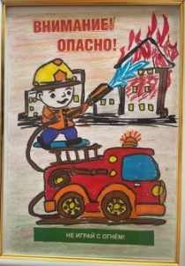 | «Не играй с огнём!» | Сафоненков Валерий Павлович  (6 лет) | МБДОУ «Детский сад № 12  г. Ярцево | Павлова Татьяна Викторовна
 | 3. | 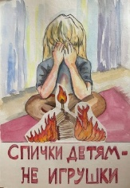 | «Спички детям не игрушка!» | Слобожанинов Никита Андреевич  (5 лет) | МБДОУ «Детский сад  № 5 «Ивушка» города Смоленска | Моякина Любовь Петровна, Коршенкова Елена Ивановна
 | 3. | 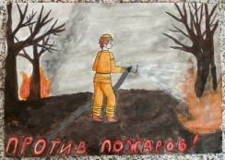 | «Мы против пожаров» | Иванова Мария Егоровна  (6 лет) | МБДОУ д\с № 6 Починок | Милеева Ирина Сергеевна
Возрастная категория 8-10 лет
 | 3. | 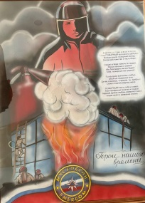 | «Пожарный – герой, он с огнём вступает в бой» | Гришаенков Егор Сергеевич  (9 лет) | МБОУ СШ №8  г.Ярцево | Яковлева Наталья Игорьевна
Возрастная категория 11-14 лет
 | 2. | 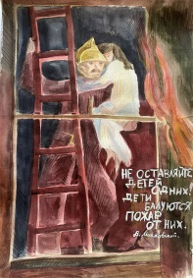 | «Не оставляйте детей одних» | Селищева Арина  (14 лет) | МБОУ «СШ № 17 им. Героя Российской Федерации А.Б. Буханова» | Щелкунс Наталья Александровна
 | 3. |  | «От копеечной свечи вся Москва сгорела» | Смирнова София  (12 лет) | МБОУ «ЦО № 2 «Гнёздово» города Смоленска | Сивакова Валентина Николаевна, Захаревич Елена Валентиновна
 | 3. | 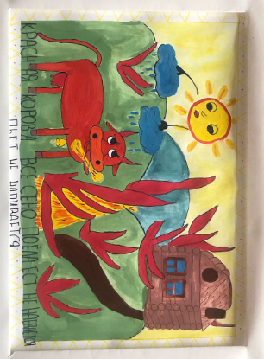 | «Кот пестрый» | Михно Анна  (12 лет) | МБОУ «ЦО № 2 «Гнёздово» города Смоленска | Сивакова Валентина Николаевна, Захаревич Елена Валентиновна
 | 3. | 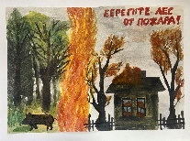 | «Берегите лес от пожара» | Певзнер Роман Евгеньевич  (11 лет) | МБОУ «Средняя школа №10»  г. Рославль | Аленикова Ирина Викторовна
Возрастная категория 15-18 лет
 | 1. | 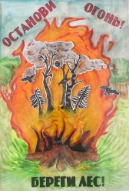 | «Один непотушенный костер» | Гнепа Юлия Михайловна  (17 лет) | МБОУ «СШ №29» г. Смоленска | Мамкович Елена Николаевна
 | 2. | 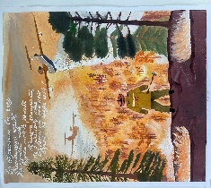 | «Лесной пожар» | Сергеенкова Валерия  (16 лет) | МБОУ «Перенская средняя школа»  д. Перенка | Королев Игорь Викторович
 | 3. | 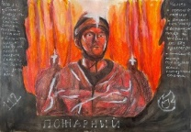 | «Пожарный» | Фомичева Галина Александровна  (16 лет) | МБОУ «СШ № 19 имени Героя России Панова» города Смоленска | Шалашова Анастасия Андреевна

Декоративно-прикладное творчество
Подноминация: «Плоскостная композиция»
Возрастная категория до 7 лет
 | 1. | 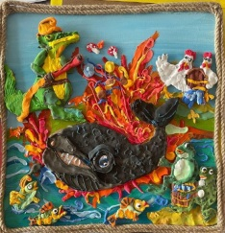 | «Останови огонь!» | Гамурарь Яна, Гамурарь Дарья  (7 и 9 лет) | ОГБУ СРЦН «Феникс» города Смоленска | Зайцева Елена Николаевна
 | 2. | 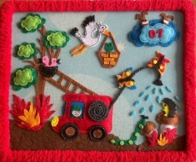 | «Дом зверей спасем мы вместе» | Юлдашева  Малика  (7 лет) | МБДОУ «Алферовская ООШ» г.Сафоново | Кузьмина Ирина Николаевна
 | 3. | 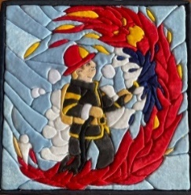 | «Храбрый пожарный» | Ульянич  Майя  (7 лет) | МБДОУ «Детский сад  № 11» г. Смоленск | Афанасенкова Ольга Александровна
 | 3. | 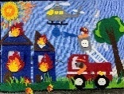 | «Пожар в жилом доме» | Трифоненков Богдан Александрович, Чазова Милана Николаевна  (6 лет) | МБОУ «Грязенятская основная школа»  д. Голоевка-1 | Ходотаева Анастасия Васильевна
 | 3. |  | «Первые на огневом рубеже» | Коллективная работа ДЮП «Пожарный патруль»  (7 лет) | МБДОУ «Детский сад «Светлячок»  г. Рославль | Пометельникова Светлана Владимировна
Возрастная категория 8-10 лет
 | 1. | 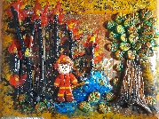 | «Пожарный спасает лес от огня» | Талочкина Милана  10 лет | МБУ ДО «ДДТ» г.Сафоново | Филиппова Оксана Владимировна
 | 2. | 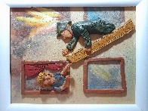 | «Смелые, отважные – это вы, пожарные» | Яровикова Елизавета  (8 лет) | МБУ ДО «ДДТ» г. Сафоново т. о. «Глиняная игрушка» | Лавровская Людмила Юрьевна
 | 3. |  | «Тушение лесного пожара» | Жукова Полина  (9 лет) | МБУ ДО Дорогобужский ДДТ т.о. «Чудесная мастерская» | Елисеева Наталья Владимировна

Возрастная категория 11-14 лет
 | 2. | 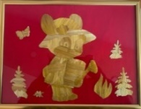 | «Лесной пожарный» | Селянинова Диана Дмитриевна  (11 лет) | ОГБУ СРЦН «Феникс» | Иванцова Юлия Алексевна
 | 3. | 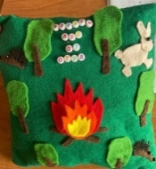 | «Береги лес от огня!» | Садова Ева Сергеевна  (11 лет) | МБОУ «СШ № 30 им. С.А. Железнова» | Ярова Жанна Анатольевна
Декоративно-прикладное творчество
Подноминация: «Объёмная композиция»
Возрастная категория до 7 лет
 | 1. | 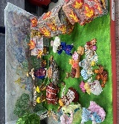 | «Пожар!» | Коллектив группы «Улыбка»  (4-6 лет) | МБДОУ «Детский сад «Родничок»  г. Рославль | Можаева Галина Григорьевна,  Елисеенко Татьяна Геннадьевна
 | 2. | 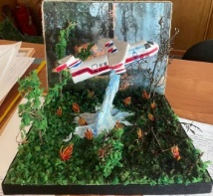 | «Пожарный в деле» | Толпыго Евгений Русланович  (4 года) | МБДОУ д\с №6  Починок г. | Кирпиченко марина анатольевна
 | 2. | 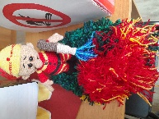 | «Спасатели, вперёд!» | Кувшинова Марьяна  (4 года) | МБДОУ д/с №13 г.Сафоново | Овинова Виктория Александровна
Номинация Декоративно-прикладное творчество
Поднаминация: «Макет»
Возрастная категория до 7 лет
 | 3. | 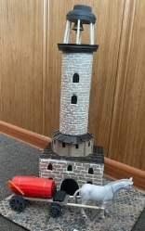 | «Пожарная каланча» | Гавриков Сергей Вячеславович  3 года | МБДОУ д/с №23 г.Смоленск | Гирдо Евгения Генадьевна, Иванова Елена Владимировна
Возрастная категория 8-10 лет
 | 1. | 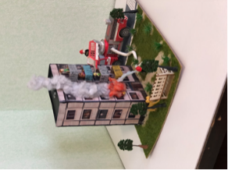 | «Пожарные спасают жизни» | Суриков Вячеслав Михайлов  (8 лет) | МБОУ «Гимназия № 4» города Смоленска | Сидоркина Татьяна Николаевна

Номинация Декоративно-прикладное творчество
Поднаминация: «Глина»
Возрастная категория до 8-10 лет
 | 1. | 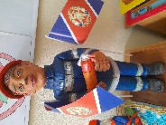 | «Профессия пожарного опасна и трудна» | Шпакова Ирина  (10 лет) | МБУДО «ДДТ» т.о. «Глиняная игрушка» г.Сафоново | Лавровская Людмила Юрьевна
 | 2. | 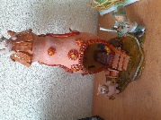 | «Коварный огонь тушите…» | Исакова Евгения  (8 лет) | МБУДО «ДДТ» т.о. «Глиняная игрушка» г.Сафоново | Лавровская Людмила Юрьевна
 | 3. | 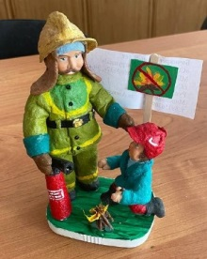 | «Спички детям не игрушка» | Бочкарев Иван  (9 лет) | МБОУ «СШ № 37» города Смоленска | Мироненкова Елена Алексеевна
 | 3. | 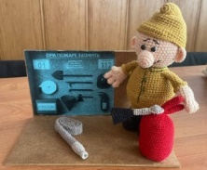 | «Пожарная безопасность» | Василевский Юрий Владимирович  (8 лет) | МБОУ «СШ № 33» города Смоленска | Мартынова Елена Валерьевна
 | 3. | 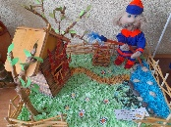 | «Будни огненных людей» | Терентьева Татьяна  (8 лет) | МБУ ДО «ДДТ» г.Сафоново | Кондрашова Лидия Сергеевна
Возрастная категория 11-14 лет
 | 1. | 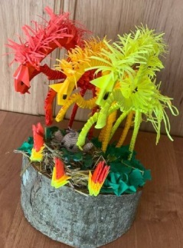 | Конь-огонь! | Коллектив:  Конашенкова Мария Викторовна  (14 лет)  Селянинов Михаил Дмитриевич  (12 лет)  Мухамедшин Макар Александрович (12лет)  Селянинова Диана Дмитриевна (11лет) | ОГБУ ССРЦН «Феникс» | Малолетнева Тамара Михайловна
 | 2. | 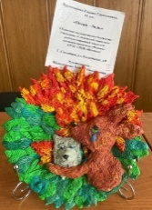 | «Огонь – боль» | Пилюнькина Карина Геннадьевна  (14 лет) | ОГБУ СРЦН «Феникс» | Малолетнева Тамара Михайловна
Возрастная категория 15-18 лет
 | 1. | 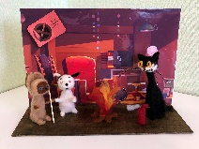 | «Пожар на чердаке» | Николаенкова Екатерина Эдуардовна  (18 лет) | МБОУ «СШ № 5» города Смоленска | Моринова Ольга Владимировна
 | 3. | 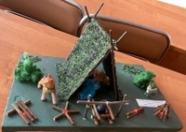 | «Виды костров» | Нечаева Дарья Евгеньевна  (15 лет) | МБОУ «СШ № 35» города Смоленска | Додонов Радий Николаевич
Номинация Технические виды творчества
Подноминация: «Щит»
Возрастная категория до 7 лет
 | 1. | 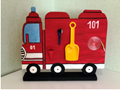 | «Спешим на помощь» | Группа «Лучики» | МБДОУ «Детский сад № 71 «Кристаллик» города Смоленска | Глебова Наталья Викторовна, Бобряшова Жанна Николаевна
 | 2. | 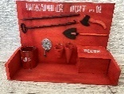 | «Пожарный щит» | Гычев Мирон Дмитриевич  (3 года) | МБДОУ «ЦРР-детский сад «Сказка»  г. Рославль | Божко Вероника Ростиславовна
 | 3. | 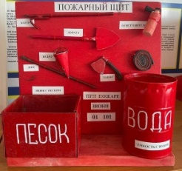 | «Пожарный щит» | Анищенков Лев  (4 года) | МБДОУ «Детский сад № 48 «Совушка» города Смоленска | Карасик Альбина Андреевна, Полушкина Оксана Вячеславовна
Номинация Технические виды творчества
Подноминация: «Игра»
Возрастная категория до 7 лет
 | 1. |  | Развивающая игра «101» | Пронина Арина Сергеевна 5 лет | МБДОУ д/с №14 г.Сафоново | Кутейникова Мария Александровна
 | 3. | 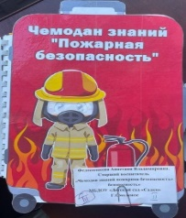 | «Чемодан знаний» | Козлов Артём  (6 лет) | МБДОУ «Детский сад «Садко» города Смоленска | Федосеенкова Анастасия Владимировна

Возрастная категория 8-10 лет
 | 2. | 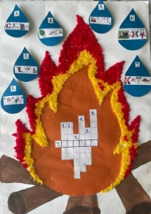 | «Костер» | Демченкова Варвара Витальевна  (9 лет) | МБОУ «ЦО №4 Перспектива» | Сафонова Наталья Викторовна
Возрастная категория 11-14 лет
 | 1. | 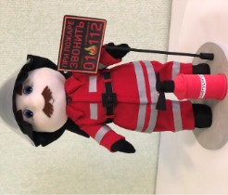 | «Пожарный глазами ребёнка» | Кандеенков Егор (11 лет) | МБОУ СШ №7 | Чугунова Екатерина Владиславовна
 | 3. | 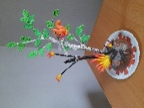 | «Не разводите костры! Берегите лес!» | Курзанова Дарья  (11 лет) | МБУ ДО «ДДТ» г.Сафоново  т.о. «Лепные фантазии» | Филиппова Оксана Владимировна
Номинация Технические виды творчества
Подноминация: «Куклы
Возрастная категория до 7 лет
 | 1. |  | «Пожарный Гоша» | Корогода Елизавета  (5 лет) | МБДОУ «Детский сад № 55 «Мишутка» | Родина Джульетта Валерьевна
 | 2. | 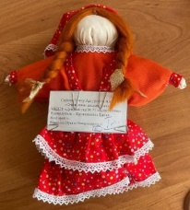 | «Огневушка-поскакушка» | Сафиев Тимур Артурович  (6 лет) | МБДОУ «Детский сад № 71 «Кристаллик» города Смоленска | Вавилова Ирина Владимировна
Номинация Технические виды творчества
Подноминация: «Музыкальный клип» - специальный приз
 |  |  | «Пламя героев» | Шаповалов Артём  14 лет | МБОУ «СШ № 33» города Смоленска | Шаповалова Ирина Леонидовна

Протокол подписали:

Председатель жюри: Е.А. Подобед
Члены жюри: С.Л. Лунёв
А.В. Багдасарьян

Е.К. Леднева
И.И Захарчук
Секретарь: Н.А. Каменцева

